Назарова Д.М.

«Чудесный суднучок- исток народных игр»

Авторская пособия

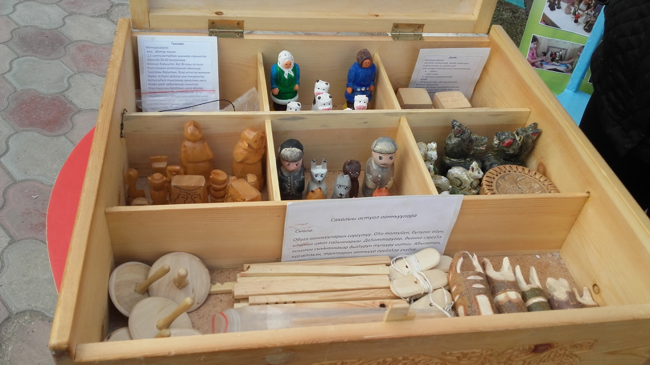

Назарова Д.М.,
педагог-психолог,
МБДОУ «Детский сад- ЦРР«Тускул»
с. Крест-Кытыл МО «Намский улус» РС (Я)»

Аннотация
Авторское пособие психолога Назаровой Д.М. предназначена для коррекционных психологических занятиях, возрасту 5-7лет. Народные и авторские игры, загадки, стихи направлены на развитие внимания, памяти, мышления, логики, координации движения, развитие связной речи, снижение агрессии, коррекции поведения. Пособие рекомендована педагогам, психологам, логопедам, воспитателям ДОУ и родителям.
Введение
В современной ситуации общественного развития, наука и практика все чаще и чаще обращаются к идеям народной педагогики.
Одним из таких средств является народная игра. Она, как и любая игра, выполняя различные воспитательные функции, (развивающую, познавательную, развлекательную, корректирующие и др.) также служит средством приобщения детей к народной культуре, что, в свою очередь, представляет важнейший аспект формирования системы нравственно- эстетических, общечеловеческих ценностей.
Идеи научного изучения народных игр и их практического поведения в воспитании получили обоснование в трудах В.Г. Белинского. Н.А. Добролюбова. Н.Г. Чернышевского и др. К. Д.Ушинский задачу будущей педагогики видел в организации и создании из народных игр «… превосходного и могущественного воспитательного средства».
Поэтому один из основных идей моей работы направлен на использование народных игр на психологических коррекционных занятиях. А так же формирует типовые навыки социального поведения, являясь контрольным мерилом проявления многих важнейших черт личности.
Интуитивно и сознательно психологи и педагоги ориентируются при этом на специфику народной игры, ее коллективный характер, наличие обязательных для игроков норм и правил взаимоотношений и поведения, добровольность и равноправие при распределение ролей, разновозрастной состав группе, простоту и доступность оснащения и др., позволяющих быстро включить детей в игровое общение, варьировать условия, организовать непосредственное наблюдение и ненавязчиво управлять действиями и поведением играющих.
Особенность народной игры как воспитательного средства заключается в том, что она входит в качестве ведущего компонента в народные традиции: семейные, трудовые, празднично- игровые и прочие. Это позволяет взрослому ненавязчиво, целенаправленно вводить детей в мир народной культуры, этики, человеческих отношений. Кроме того, как средству познания сверстников и значимых взрослых, а через них и самого себя.
Народные игры содержат в себе многовековую информацию о традициях многих поколений, которые через игровое общение детей и взрослых ассимилируется ими. Народные игры ценны для наших детей в педагогическом отношении: они оказывают большое влияние на воспитание ума, характера, воли, укрепляют ребенка эмоционально, физически.
Новизна:
Использование якутских настольных игр в психологических занятиях для коррекции поведения (неконструктивного поведения) детей 5-7 лет.
Актуальность:
Социокультурный смысл народной игры состоит в том, что она формирует типовые навыки социального поведения, являясь контрольным мерилом проявления многих важнейших черт личности.
Интуитивно и сознательно психологи и педагоги ориентируются при этом на специфику народной игры, ее коллективный характер, наличие обязательных для игроков норм и правил взаимоотношений и поведения, добровольность и равноправие при распределение ролей, разновозрастной состав группе, простоту и доступность оснащения и др., позволяющих быстро включить детей в игровое общение, варьировать условия, организовать непосредственное наблюдение и ненавязчиво управлять действиями и поведением играющих.
Типы нарушений поведения у детей дошкольного возраста
Причины отклонения в поведении детей дошкольного возраста очень разнообразны, однако все они могут быть разделены на три основные группы: психологическую, биологическую и социальную.
Под поведением понимается характер поступков, действий дошкольников.
Среди наиболее актуальных проблем, возникающих в практической деятельности человека, особое место занимают проблемы, связанные с поведением, которое является предметом научного исследования отечественных и зарубежных психологов. Наибольшее внимание уделяется неконструктивному поведению детей. В настоящее время изучению этой проблемы посвящено большое количество работ. Причин много.
Дошкольный возраст является предметом пристального внимания ученых и практиков. В этот период происходит ускоренное развитие психических процессов, маленький человек активно осваивает широкий спектр различных видов деятельности. На этапе дошкольного детства развивается самосознание, формируется поведение, происходит выстраивание иерархии мотивов, и их соподчинение. И именно в этот период наиболее важным является влияние семьи на развитие ребенка, влияние существующей в ней системы внутрисемейных отношений.
Гораздо чаще взрослых настораживают некоторые неожиданные или трудно объяснимые поступки ребенка, одолевают тревожные мысли: если подобное поведение однажды возникло, оно со временем исчезнет или закрепится навсегда?! Стоит ли немедленно обратиться к специалистам или не вмешиваться, подождать и «с возрастом» все пройдет само собой? Чтобы грамотно ответить на эти и подобные вопросы, убедиться – присущ ребенку тот или иной тип неконструктивного поведения, и если да, то в какой мере. Для этого воспользовалась диагностической таблицей, заполняли родители и воспитатели. В этой таблице напротив каждой указанной слева характеристики взрослый отмечает присуща она ребенку или нет. По тесту М.Э. Вайнера.
Исследователи Кумарина Г.Ф., Вайнер М.Э., Вьюнкова Ю.Н. и др. выделяют следующие типичные нарушения поведения:
Гиперактивное поведение детей дошкольного возраста
Дети с гиперактивным поведением имеют повышенную потребность в постоянном движении. У детей блокировке данной потребности жесткими правилами поведения, нарастает мышечное напряжение и резко ухудшается внимание, очень сильно падает работоспособность, возникает сильное утомление.
Вслед за этими реакциями всегда возникает эмоциональная разрядка, которая выражается в неконтролируемом ребенком двигательном беспокойстве, сильной расторможенности.
Импульсивное поведение.
Импульсивное поведение ребенка отличает: невероятная двигательная активность, повышенная отвлекаемость, невнимательность. Постоянные беспокойные поведения кистями и стопами, сидя на стуле, корчится, извивается, легко отвлекается на посторенние стимулы. С трудом дожидается своей очереди во время игр, занятий, в других ситуациях, на вопросы часто отвечает не задумываясь, с трудом сохраняет внимание при выполнении заданий или во время игр. Часто переходит от одного незавершенного действия к другому. не может играть тихо, спокойно, вмешивается в игры и занятие других детей, совершает опасные действия, не задумываясь о последствиях, нередко ребенок с импульсивным поведением начинает выполнять задание, не дослушав инструкцию до конца, но через некоторое время оказывается, что он не знает, что нужно делать.
Преодоление импульсивного поведения детей происходит постепенно, через воспитание у них выдержки и самообладания. Эффективным средством коррекции импульсивного поведения старших дошкольников является игра. В частности, игры с правилами и длительные совместные игры со сверстниками. В играх от таких детей потребуется сдерживать свои непосредственные побуждения, подчиняться игровым правилам, учитывать интересы других играющих.
Демонстративное поведение.
При демонстративном поведении ребенок намеренно и осознанно нарушает принятые нормы, правила поведения. Данное поведение чаще всего адресовано взрослым. Основная причина таких капризов – неправильное воспитание (избалованность или чрезмерная строгость со стороны взрослых.)
Протестное поведение.
Существуют различные формы протестного поведения детей- негативизм, строптивость, упрямство.
- Негативизм – такое поведение ребенка, когда он не хочет что- нибудь сделать потому, что его об этом попросили. Проявления детского негативизма: беспричинные слезы, дерзость, грубость или наоборот, замкнутость, обидчивость, отчужденность. Негативизм, возникающий у детей является результатом неправильного воспитания.
- Упрямство – это реакция ребенка, настаивающего на чем – либо не потому, что ему этого очень сильно хочется, а потому, что он этого потребовал от взрослого.
- Строптивость ребенка направлена не на руководящего им взрослого. А против норм воспитания и навязываемого ребенку образа жизни.
В играх у детей с конфликтным поведением легче развить способность идти на компромисс (взаимные уступки, научить договариваться, познакомить с другими «мирными» и эффективными способами разрешения конфликтных ситуаций).
Агрессивное поведение.
Агрессивным поведением называют целенаправленные и разрушительные действия выполняемые ребенком. Ребенок противоречит нормам и правилам, принятым обществе. Он наносит вред живым и не живым объектам вызывает психологический дискомфорт окружающих людей, причиняет физический ущерб.
Ениколопов С.Н. в своих работах отмечает следующее: агрессивные действия ребенка, чаще всего выступают в качестве средства для достижения цели. Может являться в любви, самоутверждении, самореализации.
Ребенку с агрессивным поведением необходимо- специальное внимание, т.к. порой оказывается. Что он даже не догадывается о том. Какими добрыми и прекрасными могут быть человеческие отношения.
Недисциплинированное поведение
Может быть следствием неблагоприятного воздействия как внешних, так и внутренних факторов, а также их сочетания. Например, в результате ошибочного воспитания или его отсутствия ребенок ведет себя недисциплинированно просто потому, что не знает определенных правил, норм поведения с которыми следует соотносить свои поступки;
- Взрослый должен не упустить момент, когда ребенок поступает хорошо. Правильно, и дать подкрепление его поведению;
- Со старшими дошкольниками. Например, можно обсудить их поведение и доступно объяснить его положительные и отрицательные стороны.
Инфантильное поведение
У инфантильного ребенка в поведении сохраняются черты, которые присущи более раннему возрасту и более раннему этапу развития. Ребенок характеризуется незрелостью интегративных личностных образований, при нормальном развитии физических функций.
Конформное поведение.
Конформное поведение ребенка – это полное подчиненное внешним условиям и требованиям других людей. Основной конформного поведения являются непроизвольное подражание. Высокая внушаемость «легкое заражение идей».
Симптоматическое поведение.
Симптомом называют признак болезни, болезненные проявления. Симптоматическое поведение ребенка – это сигнал тревоги, который предупреждает своеобразным образом. Что сложившаяся ситуация больше не выносима для ребенка (пример: рвота или тошнота как отражение неприятной, болезненной ситуации в семье).
Данное поведение у ребенка характеризуется следующими признаками:
- Нарушения поведения ребенка возникают непроизвольно не поддаются контролю;
- Нарушения поведения малыша оказывают сильное негативное психологическое влияние на других людей.
Организация материала «Алыптаах холбука» (Чудесный сундучок)
На сегодняшний день мы знаем примерно 4-5 вида национальных игр, а в нашем сундучке может храниться много игр. С целью приобщения детей к позабытым народным играм, мы вместе с родителями спроектировали и претворили в жизнь свой замысел. Игровой набор якутских настольных игр, которые хранятся сундучке (многофункциональный ящик). Сундучок украшен красочным национальным орнаментом, имеет привлекательный для ребенка внешний вид, дверца закрывается на своеобразный якутский засов. Это вызывает у детей особый интерес. Игрушки сделаны из дерева, разрисованы национальным узором. Сундучок и настольные игры с большой любовью и старанием изготовлен руками наших родителей, что вызывает у детей неописуемый восторг и трепетное отношение. Дверца сундучка используется как доска для игры «Сонор».
Каждый год наш сундучок пополняется новыми играми. На данный момент в нем содержится девять видов исконно якутских национальных игр. «Күөрчэх» - 5 штук, «Күүгүнэй» - 5 штук, «Тырыыҥка», «Тыксаан», «Дугда», «Хаамыска», «Хабылык», «Мохсуо», «Сонор» - 4 вида, «Булчут уол», «Ньирэй көрөөччү», «Бухатыырдар», «Сөдүөрэ үлүгэрэ». Кроме этого в набор включены придуманные и измененные лично мною игры на современный лад. Это игра ходилка «Таал-Таал эмээхсин остуоруйатын устунан айан». Игра «Саха халандаара» на развитие мелкой моторики рук и на ознакомление с ориентировкой по времени, на развитие внимания и мышления. Конструктор «Олоппостор» (стулья), пазлы «Ферма», «Биэс ынахтаах Бэйбэрикээн эмээхсин», игры на липучках «Ыһыах», «Биэс ынахтаах Бэйбэрикээн эмээхсин».
Все выше сказанные игры включаю как отдельное коррекционное занятие или как часть занятия или в свободное время.
Организация занятий
Цель: Использование народных настольных игр в практике как средство психолого-педагогической коррекции поведения дошкольников в 5-7 лет.
Как говорилось выше, современные дети сильно отличаются от своих предыдущих сверстников. Опираясь на мнение ведущих педагогов-психологов, что этому есть множество причин.
Известные русские и зарубежные педагоги-психологи рекомендуют использовать в коррекционной работе с детьми именно народные игры и заявляют, что ничто не может заменить их.
Основываясь на вышесказанном, свою коррекционную работу я спланировала, опираясь на народную педагогику, используя огромный воспитательный потенциал народных игр. Вначале применяла некоторые элементы игр, а затем постепенно обогащала играми. А так же систематизировала их применение к занятием и досугах.
В начале учебного года провожу срез. Работа ведется по результатам среза и заявкам воспитателей.
Игры выбираю исходя из проблем ребенка. Не целесообразно вводить сразу все игры. Каждому ребенку требуется индивидуальный подход и чуткое отношение. Настольные игры по-своему разнообразны, имеет свой замысел и свою сложность. Поэтому игру выбираю от простого к сложному. С начало индивидуальные игры, потом подгруппой. Дальнейшем расширяя группу играющих веду игру в группе. В это время игрой охватываются все дети.
В этом возрасте дети остро нуждаются в одобрении взрослых, стремятся к близкому общению, поэтому сама принимаю в играх самое активное участие, стараюсь заинтересовать, увлечь детей, вызвать у них радость от игры. Тогда и дети с удовольствием начинают участвовать в моих играх.
Игры планирую по месяцам, после ознакомления дети сами выбирают понравившиеся игры.
Примерный план игр:
№ | Месяц | Назначение | Виды и формы работы
1. | Октябрь | Релаксация, расслабление, снятие мышечного напряжения, двигательного тонуса, саморегуляция психического состояния, коррекция уровня тревожности, агрессивности. Развитие мелкой моторики, воображения, коммуникативных навыков. | «Күөрчэх», «Дугда», ходилка «Таал-таал эмээхсин»
2. | Ноябрь | Релаксация, расслабление, снятие мышечного напряжения. Развитие мелкой моторики, абстрактного мышления воображения, пространственных представлений. | «Тыксаан», «Тырыыҥка», конструктор «Стулья»
3. | Декабрь | Релаксация, расслабление, снятие мышечного напряжения, двигательного тонуса, саморегуляция психического состояния, коррекция уровня тревожности, агрессивности. Развитие мелкой моторики, воображения, коммуникативных навыков. | «Күүгүнэй», «Хаамыска», «Сонор»
4. | Январь | Развитие:  - координации движений;  - произвольного внимания;  - умение передавать ощущения, эмоции речи;  - визуального и тактильного восприятия;  - коммуникативных навыков;  - социализации. | Хабылык», пазл «Ферма», пазл «Биэс ынахтаах «Бэйбэрикээн эмээхсин»
5. | Февраль | Релаксация, расслабление, снятие мышечного напряжения, двигательного тонуса, развитие мелкой моторики, визуального и тактильного восприятия, саморегуляция психического состояния, координации движений, коммуникативных навыков, социализации. | «Биһилэх кутуһуу», «Мохсуо»
6. | Март |  | По выбору детей
7. | Апрель |  | По выбору детей
8. | Май |  | По выбору детей

Методы работы
- Методы изменения деятельности детей;
- Методы изменения отношений;
- Методы изменения компонентов образовательно- воспитательной работы.
Важным методом является введение новых дополнительных видов деятельности.
В коррекционной работе, в лечебной практике применяются различные методы: один из них игротерапия.
Коробанова О.А. говорит о важности игры в коррекции поведения ребенка. В игре ребенок начинает исследовать систему социальных отношений, правил поведения, норм, так как они в игровых условиях представлены детям в близкой наглядно- действенной форме.
В игре ребенок приобретает богатый и незаменимый опыт партнерских отношений, кооперации и сотрудничества. Ребенком усваиваются способы поведения в различных ситуациях. У ребенка развивается способность к произвольной регуляции поведения, которая основана на подчинение определенной системы правил.
Не менее важными в исправлении поведения детей, методы изменения отношений. Сюда относят:
- Личный пример взрослого.
- Игнорирование нежелательные поведения ребенка (капризы).
- Изменение статуса дошкольника в коллективе.
- Взрослым следует отказаться от негативной и критической оценки поведения ребенка, его неуспешных действий.
Следует активно поощрять инициативу, желание соблюдать правила и нормы поведения, сопереживать неудачам ребенка. Все перечисленные методы коррекционной работы могут быть использованы в любых категориях детей.
Далее приведу примеры из опыта своей работы (имена детей изменены).
С Аяной работала по заявке воспитателя. Со слов воспитателя и бабушки, девочка агрессивная, конфликтная. Результаты теста говорили о том, что девочка представлена сама себе. Мать студентка, отец целыми днями на работе, девочка с младшей сестрой проживают у бабушки. Сестра болеет, поэтому все внимание в семье приковано к ней. Поведение ребенка обусловлено нехваткой любви и внимания к ребенку. Рисунок «Моя семья» выявил отсутствие близких отношений в семье. Вначале ребенок не включался в игру, наблюдалось сильное «чувство недоверия». Чтобы войти в контакт с девочкой, каждый день разговаривала с ней, хвалила ее наряды, восхищалась внешним видом, говорила, как улыбка украшает ее. Постепенно начинаю замечать, что девочка привыкает ко мне, с радостью встречает, ищет меня глазами. На вызов к игре отзывается с удовольствием, начинает чувствовать меня «своим человеком». Дети удивленно реагируют на то, что недавняя драчунья стала моей главной помощницей в играх. В игре Аяна совсем другой человек. Особенно ей нравится игра «Дугда». Она начинает эту игру, очень радуется, когда забирает кон, «богатеет». «Аяна сегодня стала самая богатая, порадуемся за нее, стремление к победе помогло ей победить»,- говорю я детям. Постоянно подчеркиваю, что только упорные, трудолюбивые и сильные духом люди достигают успеха и богатства. Богатство – могущество, это основа развития. Все хлопаем в ладоши. Видели бы вы, как в этот момент сияют от счастья Аянины глаза. Благодаря совместной целенаправленной работе с воспитателями и родителями, девочка успешно выпустилась из детского сада и поступила в школу.
Другой пример. Заявку на мальчика Айаала подала воспитатель. Ребенок постоянно плакал, обижался на всех, не переносил замечаний, залезал под стол. Определили в коррекционную группу. Результат теста – материнская дипривация. «Рисунок семьи» показывает тот же результат. Мать постоянно в командировках, не бывает дома по нескольку месяцев, отец весь день на работе, ребенок воспитывается у бабушки. Мальчик никого к себе не подпускает, плачет по любому поводу. Захожу в группу, наблюдаю. Мальчик всегда сидит под столом. Спрашиваю, почему плачет. Ребенок сквозь слезы говорит, что никто с ним не играет, никому он не нужен. Таким образом, ребенок сам озвучивает свою проблему. Я говорю, что у меня в комнате много интересных игрушек и мне нужны два мальчика, чтоб поиграть. Предлагаю ему позвать с собой еще одного. Айаал указывает на одного мальчика. Иногда нужно создать такую искусственно созданную обстановку, чтобы сблизить детей. Подхожу ко второму ребенку, говорю, что Айаал хочет с ним дружить. Мальчик удивляется. Я уверена, что ты сможешь стать настоящим другом, подбадриваю его. И так постепенно стала водить их к себе в комнату поиграть. Сначала мальчики играли в свои любимые игры, затем я достала свой волшебный сундучок с играми. Мальчики сразу бросились на игру «Күөрчэх». У кого күөрчэх покрутится дольше, давайте покрутим втроем, говорю я. Так шаг за шагом мальчики сдружились, стали играть уже в группе. Игра «Күөрчэх» - это техническая игра, скоростная, поэтому больше подходит мальчикам. Впоследствии Айаал почти перестал плакать. Доставив ребенку радость от игры, подарив любовь и внимание, мы помогли ему. Хотя мы и не можем заменить ребенку родителя, стараемся восполнить ребенку в детском саду осознание своей нужности кому-то. Через некоторое время мы стали учить с Айаалом стихи. У него оказался громкий дикторский голос, хорошая память, восприимчивость к обучению. Ребенок занял 3 место в улусном конкурсе чтецов «Сэки ааҕыылара», несколько раз выступал в наслежных мероприятиях, получал от этого удовольствие сам и доставлял радость родителям.
Работа с родителями.
- тесты;
- консультации;
- профилактическая работа;
- мастер-классы;
- соревнования между родителями.
В ходе изготовления национальных игр для «Волшебного сундучка» родители познакомились с различными играми, игрушками, правилами игр.

Приложение 1
Авторские игры:
1 . Д/и «Тыл хонуута» («Словесная поляна»)
1. Материал: фланелеграв, карточки - конверты с картинками народных игр, с наружной стороны загадки, стишки на карточке, картонные фишки дифтонов- гласных, согласных звуков, знаковые символы для разбора слов и предложений, жетоны.
2. Цель игры: Воспитание звуковой и интонационной культуры речи, развитие фонематического слуха, формирование звуковой аналитико- синтетической активности как предпосылки обучения грамоте, приобщение словесному искусству, развитие художественного восприятия и эстетического вкуса, развитие памяти и внимания. А также для приобщения к народным играм.
3. Целевая аудитория: Дети 5-7 лет.
4. Описание игры: игра предназначена для одного или группы детей из четырех. Игра на составление и разбор слов по фишкам. Перед игрой ребенок выбирает одну картинку с якутскими национальными играми. Дальше играют с выбранной темой поэтапно. С выполнением каждого задания ребенок выходит на следующий уровень. Кто быстрее всех поднимется на последний уровень, тот и выигрывает. Игра проходит на фланелеграфе «Алыптаах холбука» по фишкам и знакам. Дети выполняют задание самостоятельно.
1. этап - «Таайбаран» («Разгадай загадку»)
Ребенок загадывает загадку про настольных игр (авторские, загадки придуманные мною и педагогами).
- Ытыспар ыламмын остуолга ыһабын, ол кэннэ көрөммүн, таба ытан ылабын (тыксаан)
- Төгүрүк остуолга чөмөхтөһө түһэр, сыыйан ыллах аайы, сытынан кэбиһэр баар үһү ( тырыыҥка)
- Ытыс иһигэр дыыгыныы көтөр, тигээйи баар үһү (күүгүнэй)
- Биир атахтаах, биир илиилээх, түөрт араас сирэйдээх эргиттэх аайытын, дьадьатар, ардыгар байытар, таай ханнык оонньуунуй? (дугда)
- Ытыйаҕын, эргитэҕин оччоҕо күрэхтэспиттии тэлээрэр (күөрчэх)
- Кинилэр элбэхтэр, хонууга тахсаннар, куоталлар-сырсаллар, ардыгар ситтэрэн, оонньууттан туорууллар (сонор)
- Тарбахтар имигэстэр, илиилэр элэҥнэстэр, сатаан хабыан, салгыы оонньуон (хаамыска)
- Биири хабыан, иккиһи хабыан ол курдук элбээн иһиэ, туох оонньуу эбитий (хабылык)
- Талах мастан араастаан, лөкөөлөрү ууран, ол кэннэ күөрэтэ быраҕан, бииртэн- биири табан, моһоллору ааһабын (мохсуо)
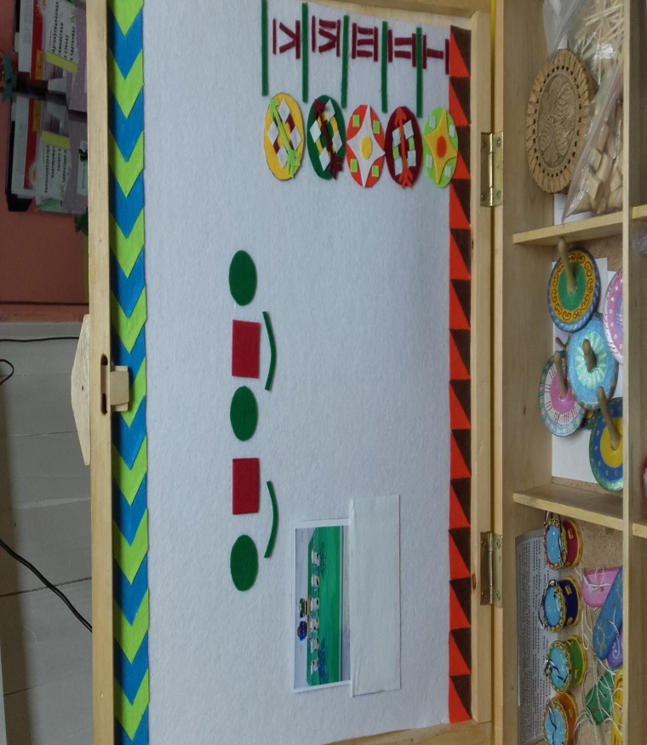
2. этап – «Дорҕооттор- доҕордуулар» («Друзья- звуки») разбор слова на слух (звуковая культура- отчетливое произношение звука, учить различать на слух сходные согласные звуки, продолжить фонематический слух, определить место звука в слове (начало, середина, конец).
3. этап – «Тыл оһуора»(«Словесные узоры») - для развития грамматического строя речи. (Существительные с числительными, прилагательные с существительными- какой, какая, какое, какие), правильно строить предложения.
Например: «Күөрчэх» какой? (деревянный, новый)...
4. этап - «Хоһоон лоскуйдара» («Стишки») - чтение и заучивание стихотворений.
Стихи
Автор стихов А. З.Заровняева.
Хоһоон “Тырыыҥка”
Тутум уһуннаах тырыыҥка,
Остуолга ыһыллыбыт.
Имигэс тарбах хамсаппакка,
Тырыыҥканы субуйар.
Атыны хамсаппыт тохтуур.
Сэрэхтээх, тулуурдаах кыайар.
Хоһоон «Күүгүнэй»
Күүгүнэй оонньуурум
Күүгунүү ытыллар,
Салгыны хайыта
Салбаҕа эргийэр,
Саптара хатыллан
Сыыйылла эргиллэр.
Санаабар мин эмиэ
Кый-ыраах дойдуга,
Салгыҥҥа уйдаран,
Күүгүнүү көтөбүн.

Хоһоон «Сонор»
Булчукка тэннээх
Булугас өйү эрэйэр.
Сылбырга туттуулаах
Сонор оонньуу буолабын.
Оонньуур тэрилим
Ойуур кыыла.
Оонньуур миэстэм
Оноһуулаах дуоска.

Хоһоон «Хабылык»
Оҕолор мустаннар,
Остуолга олорон,
Хараҥа буолуута
Хабылык хабаллар,
Ытыска уураннар
Ынаҕы ыһаллар
Тарҕаччы тутаннар
Салгынтан хабаллар.
Хоһоон «Тыксаан»
Талахтан быһыллыбытым,
Кэрчиктэнэн кэккэлээбитим,
Ортотунан хайытыллыбытым,
Остуол оонньуута буолбутум.
Кыраҕы бэргэн буоларга,
Тарбах күүһүн туттарга,
Үөрэтэр, уһуйар аналлаах
«Тыксаан» диэн ааттаахпын.

Хоһоон «Дугда»
Өбүгэ саҕаттан оонньонор
Оҕо аймах оонньуута
«Дугда» диэн ааттанар.
Куб курдук чочуллан,
Бэлиэлэнэн, тутаахтанан,
Тырыынка, кытыйы кыттыылаах,
Баай- дуол тардыылаах,
Биир аата «Баайа» буолар.

Хоһоон «Куорчэх»
Сарсыарда эбээ ытыйбыт
Дьэдьэннээх күөрчэҕэ минньигэһиин.
Онтон «Күөрчэх» оонньуу
Эргичийэн кулахачыйар.
Остуолтан түһээри ыксатар.
Саамай уһуннук эргийбит
Ол бастыҥ аатырар.

Хоһоон «Хаамыска»
Хаамыска быраҕан
Хабары таптыыбын,
Хаамыскам ахсаанын
Харса суох ааҕабын.

Хоһоон «Мохсуо»
Сахалыыта «Мохсуо»
Ньууччалыыта «Городки».
Ким баҕар оонньуур,
Кимиэхэ баҕар сөптөөх.
Быраабылата биирдэр,
Суолтата тус-туспа.
Доҕор-атас мустаҥҥыт,
Күөн күрэһи тэрийин.

Хоһоон «Күүгүнэй»
Халын, кэтит, уһун тымтык
Курдаттыы үүттэммит.
Холбуу бааллыбыт саптаах.
Ууннары тардыалаан,
Кырыымпа дорҕоонун таһааран,
Оонньооччутун хайҕатар.
Ол тугуй? Ол «Күүгунэй»
2. Игра ходилка «Таал - Таал эмээхсин»
Материал: баннер, фишки 5 шт, кубик
Цель создания:
Через игру ознакомить со сказкой и закрепить их. Развитие социальных и коммуникативных навыков. Развитие чувство соперничества, первым дойти до финиша.
Целевая аудитория: Дети 5-7 лет.
Описание: Все дети на свете любят сказки!
А как интересно отправиться в путешествие по сказке, оказаться в центре событий и приключений вместе с известными героями! Прежде чем начать игру, расскажите ребенку сказку «Таал-Таал эмээхсин». По ходу игры попросите малыша описать события сказки, изображенные на игровом поле.
Итак, отправляемся в путешествие по страницам сказки.
Игроки ходят со Старта по очереди, порядок которой устанавливается заранее. Количество ходов определяется броском кубика.
Если вы остановились на красной клетке, необходимо перейти по стрелке назад.
Если вы остановились на желтой клетке, то нужно перейти по стрелке вперед.
Победителем считается игрок, первым пришедший к Финишу.
3. «Стулья» конструкторы (Материал: дерево)
Цель создания: Разобрать и собрать стулья. Для развития логики, мышления и моторики.
Целевая аудитория: дети 4-7 лет
Описание:
Стулья разного размера (7- 15 см высотой ), с разными сложностями.
Игрок самостоятельно или опираясь на схему разбирает и собирает стулья. Можно проводить соревнование на минуту. Начинает первый игрок, а потом второй, минута фиксируется. Победителям становится тот, кто собрал за меньшее время.
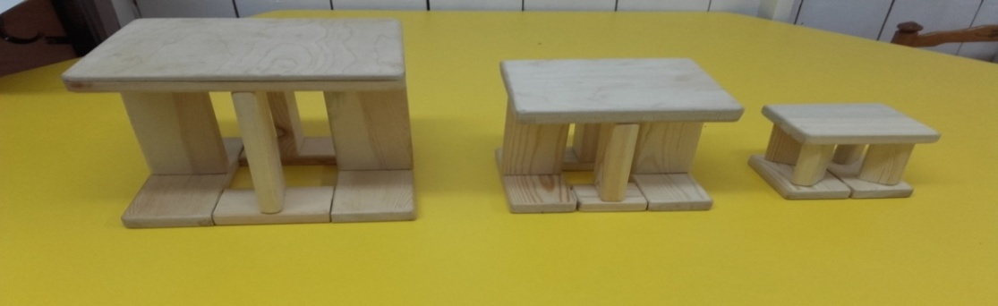

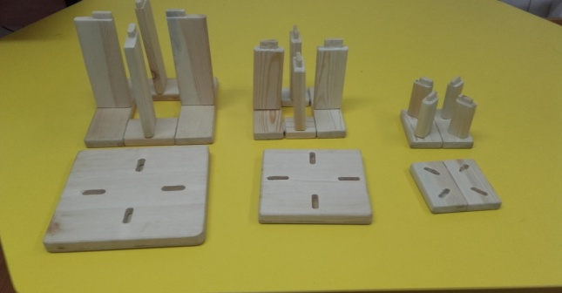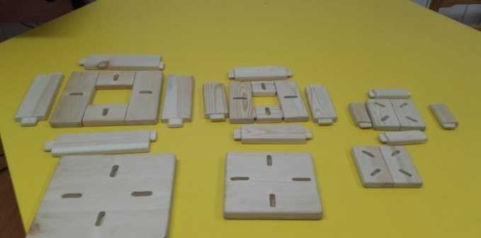
4. «Ыьыах» - (Сюжетные картины на липучке)
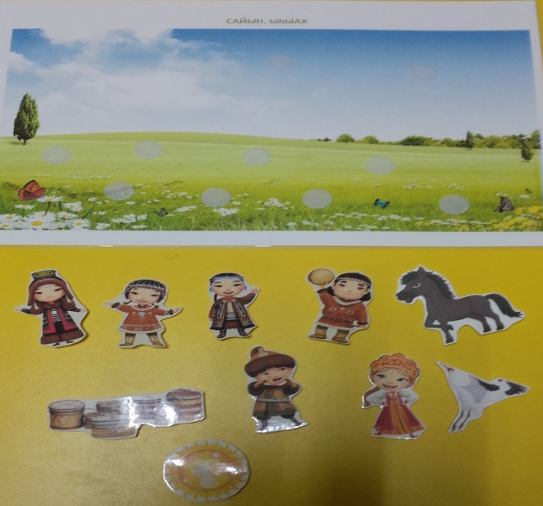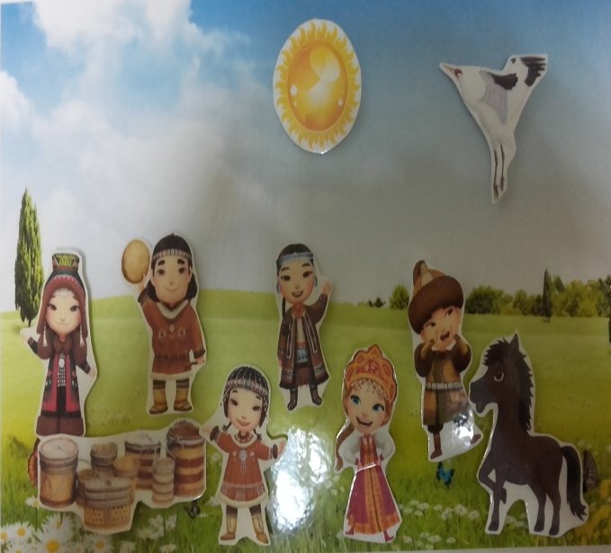
5. «Биэс ынахтаах Бэйбэрикээн эмээхсин» саха остуоруйата – 3 Д картина

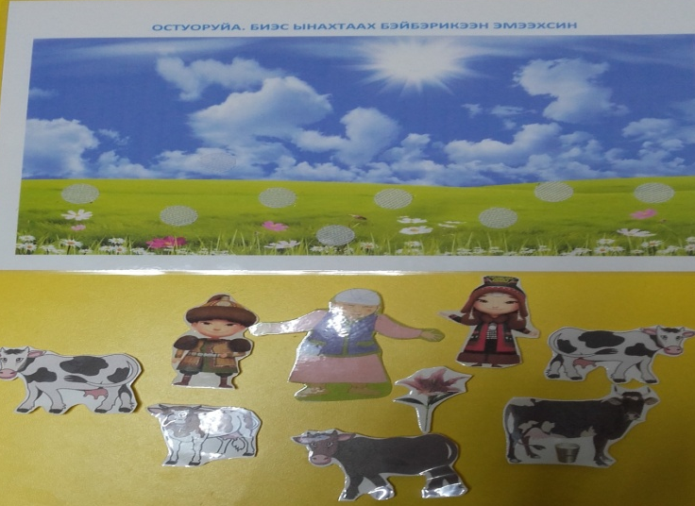

6. Якутский календарь

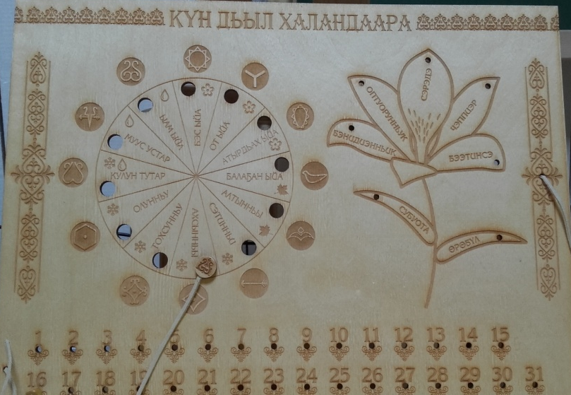

7. Конструктор- игра «Двор якутской семьи»
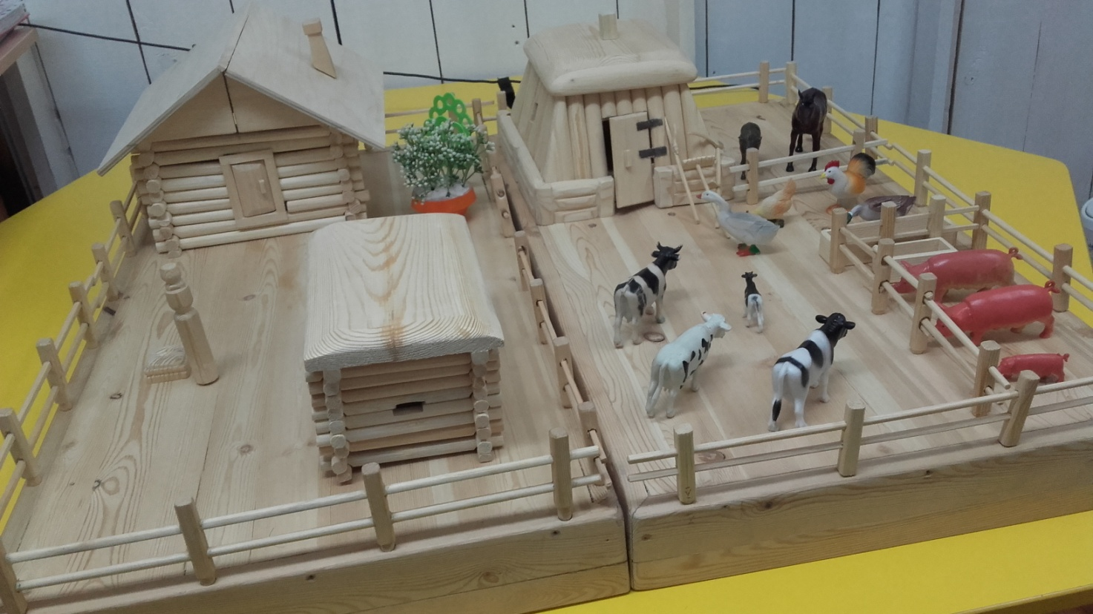
Приложение 2
Настольные игры - Саха
Тымтык күүгүнэй ( күүгэн)
2-3мм халыҥнаах, 20чэ мм кэтиттээх, 70-80мм уһуннаах тымтыгы ортотунан туора икки кытыытынан курдаттыы үүттэнэр. 50см уһуннаах сабы угуллар.
Быа аҥар төбөтүн хаҥас илии эрбэҕэр иилэн, иккис төбөтүн уҥа илии ортоку тарбаҕар кэтэрдэн баран, быаны мөлтөтө-мөлтөтө ууннары тардаллар. Оччоҕо сап тымтыгы эргитэр, араас дорҕоонноох тыастар тахсаллар.
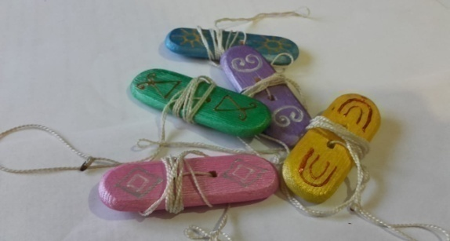
Дугда
Кыттааччыта: Элбэх киһи оонньуур.
Оонньуур оҕолор хас биирдиилэрэ 10-нуу мэһээл мастаахтар. Дугда түөрт ойоҕоһо анал ааттаахтар, ойуулаахтар:
- *- ойбон дэнэр;
- **- икки оной;
-X – халлаан;
-#- баай.
Дугданы бастаан эргитээччи мэһээл маһыттан күөн уурар. Кини хас маһы уурар да, атыттар эмиэ оччолуу маһы күөҥҥэ уураллар. Күөнү кыра иһиккэ мунньаллар. Уочаратынан биирдиитэ эргитэллэр.
Күөрчэҕи ытыйар курдук эргитэллэр уонна остуолга ыһыктан кэбиһэллэр. Дугда эргийэн-эргийэн баран, хайа эрэ ойоҕоҕо үөһэ буолар гына охтор. Үөһэ ойбон тустэҕинэ, ытыйбыт киһи күөнтэн биир маһы, икки оҥой тустэҕинэ- икки маһы, баайга- барытын ылар. Халлаан түстэҕинэ- ылбат.
Оонньооччулар уочаратынан эргитэллэр. Ким эмэ, баайы туһэрэн, күөнү барытын ыллаҕына, кини кэниттэн оонньооччу күөн уурар, атыттар бары соччо маһы уураллар.
Дугда эргийэ турдаҕына, дугданы ытыйар киһи: «Баай! Баай» - дии-дии эмиэ остуолу ытыстарынан таһыйаллар.
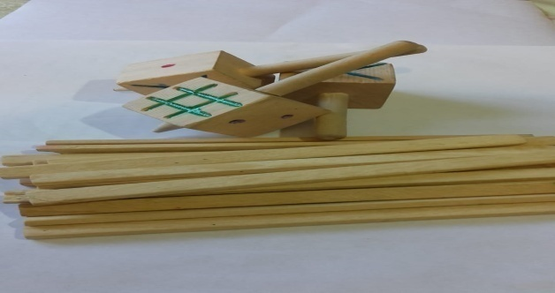
Хаамыска
Уочаратынан хас да киһи оонньуур.
Оонньооччу бэйэтин ытыһыгар кээмэйдээн биэс кубигы оҥорор. Биирдэстэрэ атыттартан арыый улахан. Кинини Бөтүүк дииллэр, наар үөһээ быраҕыыга уонна хабыыга туттуллар.
1 арааһа. Түөрт хаамысканы биирдии 4 төгүл хабыы. Толору хаппатаҕына, бииригэр хаалла дэнэр.
2 арааһа. Иккилии хаамысканы 2 төгүл хабыы.
3 арааһа. Бастаан биир хаамысканы, иккиһигэр 3 хаамысканы биирдии хабыы. (эбэтэр 3 онтон 1 хабыахха сөп.)
4 арааһа. Түөрт хаамысканы биирдэ хомуйа тутан хабыы.
5 арааһа. (Ыйдарыы) Ыһылла сытар хаамыскаттан биири ыйдараллар уонна ону таарыйбакка эрэ 3 хаамысканы тэҥҥэ хомуйан ылыахтаахтар.
6 арааһа. (Кутуу) Хаҥас илии ортоку тарбаҕын сөмүйэҕэ сүктэриллэр уонна сүөмнээн эрэр курдук остуолга туталлар. Хаамыскалары барытын уҥа илиигэ ылыллар уонна илиини тиэрэ тутан, хаҥас хары аннынан уган, илии көхсүн үрдүнэн остуолга ыһа быраҕаллар, эмиэ ыйдарыллар. Ыйбыт хаамысканы таарыйбакка эрэ, биирдии сүөмнээн эрэр курдук туппут илии сөмуйэтин уонна улахан тарбаҕын икки ардынан таһаарыллар. Сыыспыты кутуутугар хаалла диэччилэр.
7 арааһа. (Доруопка) Хаамысканы барытын ытыска тута сылдьан, бөтүүгү 3 төгүл үөһэ быраҕа- быраҕа хабыы. Манна туһэрбит - доруопкаҕа хаалар.

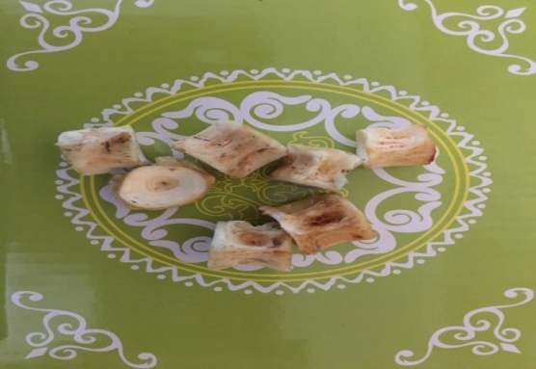
Тыксаан
Тыксаан 1*1.5 см кээмэйдээх, барыта 50-60 тыксаан оҥоһуллар.
Хас да киһи оонньуур.
Тыксааны барытын, биир ытыска мунньан баран, остуол үрдугэр ыһа түһэрэллэр. Икки тыксаан баттаһа, умса эбэтэр тиэрэ түспүт буоллахтарына, ити тыксааннары куппут киһи хомуйан ылар уонна умса сытар тыксааны атын умса сытар тыксаанынан табардыы тыгыахтаах.
Тыкпыт тыксаана атыны хамсаппакка таптаҕына таппытын ылар. Өскөтө кини сыыһа тыктаҕына эбэтэр атын тыксааны хамсаттаҕына оонньууну тохтотор. Салгыы уочараттаах киһи саҥалыы оонньуур.
Элбэх тыксааны ылбыт киһи кыайар. Иккилии тыксааны бырахсан ахсааны ааҕаллар, ордук тыксааннаах хаалбыт оонньооччу кыайар.
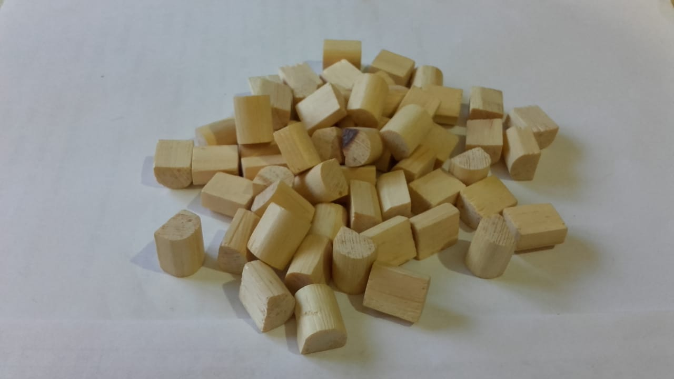
Тырыыҥка
Кыттааччыта: 2 эбэтэр хас да киһи оонньуур.
Тырыыҥка, биир тутум; биир ньуоска (токур төбөлөөх тырыыҥка)
Оонньуу хаамыыта:
Оонньооччу сааһыламмыт тырыыҥканы аҥар илиитинэн тутар уонна остуолга эмискэ ыһыктан кэбиһэр. Биирдиилээн сытар тырыынкалары хомуйан ылар ньуоскунан. Онтон баттаһа түспүттэри биирдиилээн хамсаппакка эрэ ньуосканан хомуйар. Тырыыҥка бүтүөр диэри уочаратынан оонньууллар, оонньуу бутэһигэр элбэҕи хомуйбут кыттааччы кыайар.
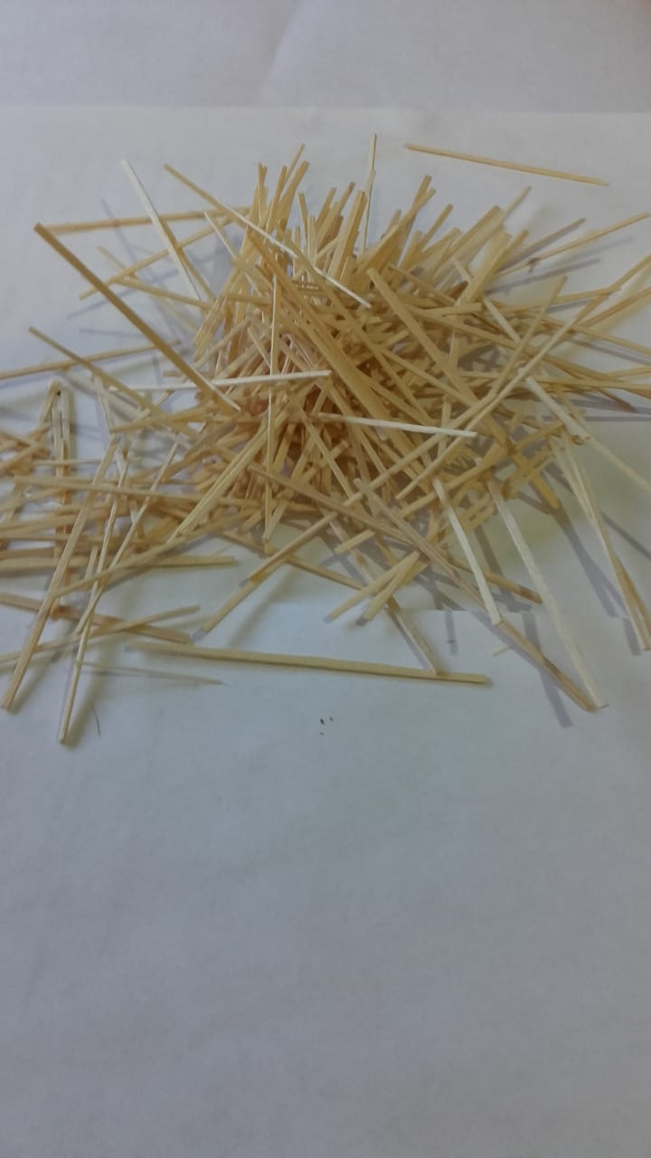
Хабылык
Тымтык маһынан оҥоһуллар - 2мм халыҥҥаах, 25мм кэринэ кэтиттээх, 18-20см уһуннаах гына учугэй саастаах маһынан оҥороллор.
Биэс дуоһунастаах хабылык уонна ынахтар.
Дуоһунастаах хабылыктар ааттаахтар, араас ахсааннаах кэрдиистээхтэр:
- суор- 6; биэ- 4; ат -5; тый- 3; убаһа- 2 кэрдиистээхтэр.
Хабылыгы хабааччы барытын биир ытыһыгар сааһылаан мунньар, үөһээ өрө быраҕар. Хабылыктар остуолга түһүөхтэригэр диэри илиитин көхсүн тоһуйан биэрэн тохтотор. Онтон ытыһын эргитэн баран иккистээн быраҕар уонна биири хабыахтаах. Ынах тубэстэҕинэ биири ылар, дуоһунастаах буоллаҕына хараҕынан көрөн оччону ылар. Бутэһик суор ордуохтаах.
Элбэх хабылыгы хаппыт киһи кыайар.
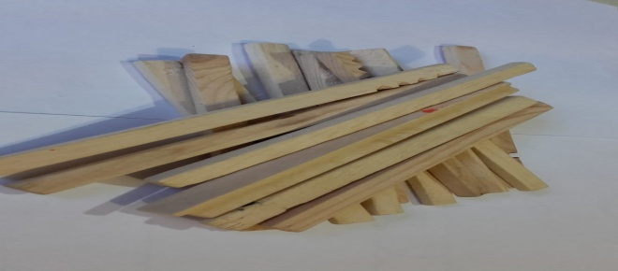
Күөрчэх
Халыҥ тымтыгы төгүрүччү кыһаллар. Ортотунан курдаттыы үүттүүллэр. Үүккэ ытыйарга сөптөөх тутаах угаллар. Тутаах аллараа өттүн чочулаан кыьаллар. Оонньооччулар күөрчэхтэрин угун икки ытыстарын тилэҕэр кыбытан баран, бары ытйаллар уонна остуол үрдугэр тэннэ ыһыктан кэбиһэллэр. Күөрчэх атаҕар тура түһээт, эргийбитинэн барар. Охтубакка уһуннук эргийбит күөрчэхтээх кыайар.
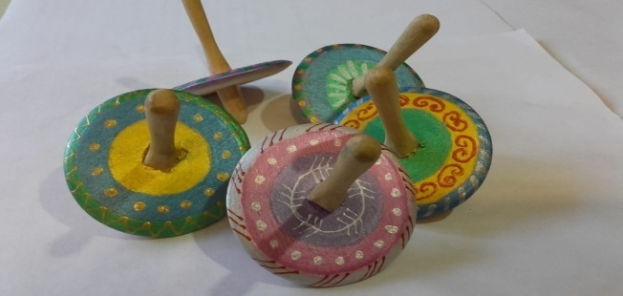
Сонор
30*40 см дуоскаҕа оонньонор.
Уопсайа 8 фигура баар буолар: 2 - эккирэтээччи; 6 - куотааччы. Фигураны пластмасстан, туойтан, мастан оҥоруохха сөп.
Араас саха, нуучча остуоруйаларын геройдарын туһаныахха сеп.
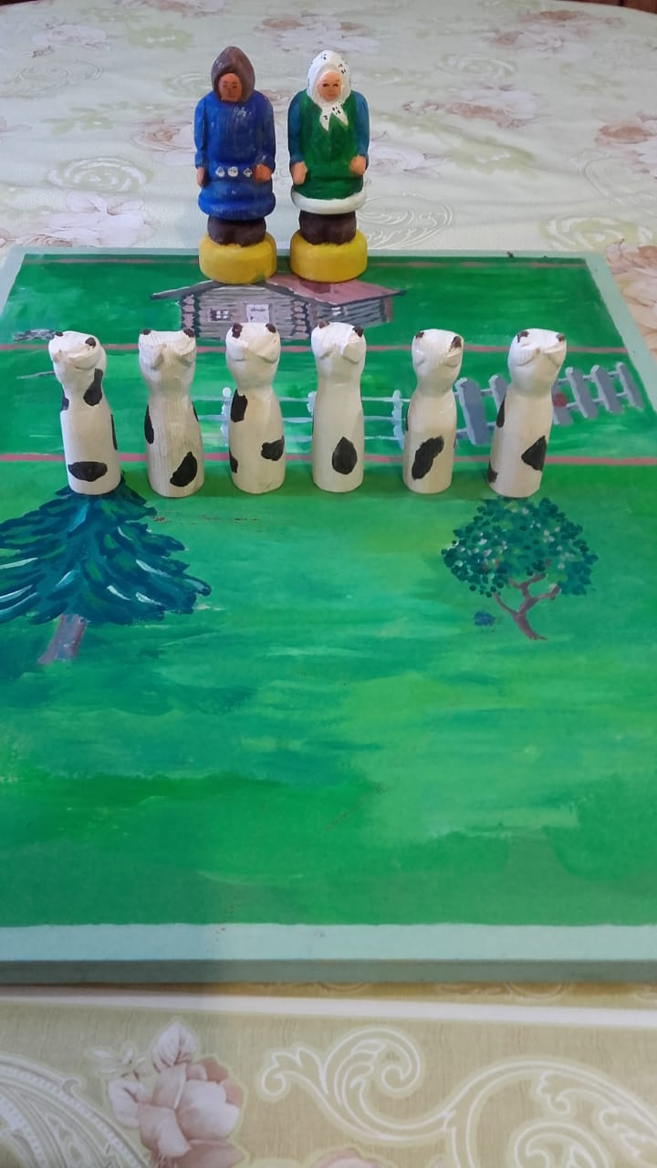
«Ньиирэй көрөөччүлэр»
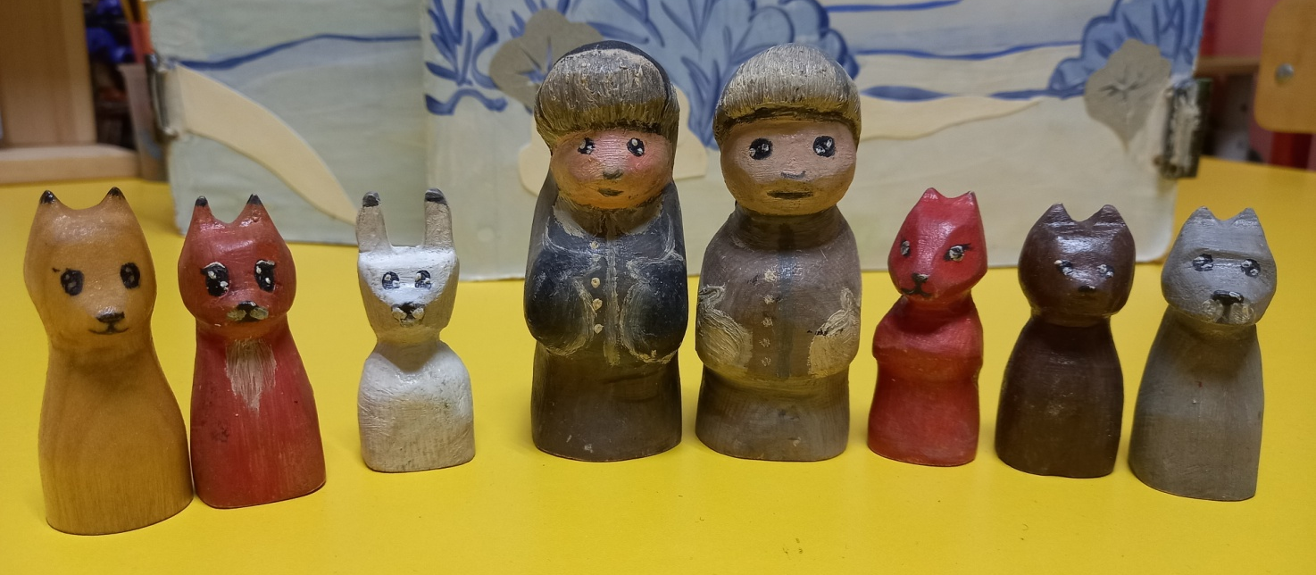
“Эрбэхчэй, Сэрбэхчэй булчут уолаттар”
“ Федорина горе”
Мохсуо
6 мохсуо - 5см диаметрдаах, 12-15 см уһуннаах. 6-12 быраҕар мас араас уһуннаах, араас ыйааһыннаах.
Кыттааччылар:
Икки киһи эбэтэр хас да киһи оонньууллар.
Оонньооччулар кыахтарынан улахан, чугас гына, сир кырсын тыыра суруйан икки куораты оҥороллор. Куораттар икки ардыларыгар сир ортотун бэлиэтииллэр.
Биир бөлөх биир куораты ылар, быраҕар мастары 6-лыы үллэстэллэр. Ким урут быраҕарын саарыктаһан быһаараллар.
Маннайгы оонньууга субэлэһэн мохсуону араастаан туруоруллар.
Быраҕааччылар куораттарын инники сурааһыныттан иһирдьэ киирбэккэ туран быраҕаллар. Бастакы табыллыбыт мохсуо сурааһын тас өттүгэр таҕыстаҕына, быраҕааччылар аны наар сир ортоку сурааһыныттан быраҕаллар.
Мохсуону барытын таһаарбыт кэннэ, быраҕар мас ортоҕуна, ол маһы ити бырахпыт бөлөх саппаас оностор, салгыы оонньуурга туттуллар.
Утарылаьааччытын куоратын урут ыраастаабыт киһини эбэтэр бөлөҕү кыайбытынан ааҕыллар. Кыайтарбыттар маһы, мохсуону хомуйаллар, икки куоратынан мохсуону туруораллар.

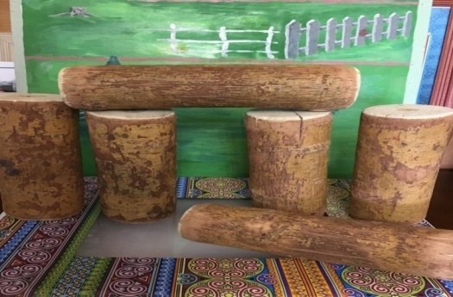

Приложение 3
Тест М.Э. Вайнера.
Тест для выявления неконструктивного поведения ребенка. (заполняет родитель и педагог)
Ф.И. ребенка |  | Утверждения
№ | Характеристика поведения | Да | Нет
1. | Испуганно озирается, оглядывается
2. | Продолжает заниматься своим делом даже после замечания
3. | Нетерпелив, выкрикивает, перебивает
4. | Претендует на главные роли
5. | Неопрятный внешний вид
6. | Дерется со сверстниками, кусается
7. | Беспрекословно следует инструкциям, выполняет просьбы
8. | Спорит, с трудом договаривается, соглашается
9. | Не доводит начатое до конца
10. | Требуете себе постоянного внимания
11. | Не в состоянии поддерживать порядок
12. | Обзывает сверстников, грубит взрослым
13. | Говорит тихо и мало
14. | Ссорится, конфликтует со сверстниками
15. | Склонен к быстрой и частой смене настроений
16. | Кривляется, строит из себя «шута»
17. | Опаздывает
18. | Задирает сверстников, провоцирует у них агрессивное поведение
19. | Не проявляет инициативы, пассивен, не задает вопросов
20. | Обидчив, склонен к беспричинным слезам
21. | Говорит быстро и много
22. | Любит приказывать другим детям, повелевать ими
23. | Не держит обещания, забывает о порученном
24. | Плюется в состоянии раздражения
25. | Не уверен в себе
26. | С трудом признает свои ошибки
27. | Двигательно беспокоен: вертится, совершает бесполезные движения руками и ногами
28. | Болезненно переживает поражения, неуспехи
29. | Нарушает правила поведения и правила игры «по забывчивости»
30. | Стремится делать многое назло
31. | Сторонится коллективных игр и заданий
32. | Обвиняет в своих неудачах других
33. | Неусидчив
34. | Склонен к хвастовству
35. | Не правильно истолковывает правила: соблюдая одно, нарушает другое
36. | Ломает, бросает, портит учебные принадлежности и игровые атрибуты
37. | Избегает главных ролей в играх
38. | Добивается своего капризами
39. | Постоянно отвлекается
40. | Не идет на уступки и компромиссы
41. | Регулярно и целенаправленно нарушает правила
42. | Замахивается на сверстников
Если ребенок получит 12-21 балла, то у ребенка неконструктивное поведение, то следует сделать второй шаг для выявления какому типу поведения относится ребенок.

Фото
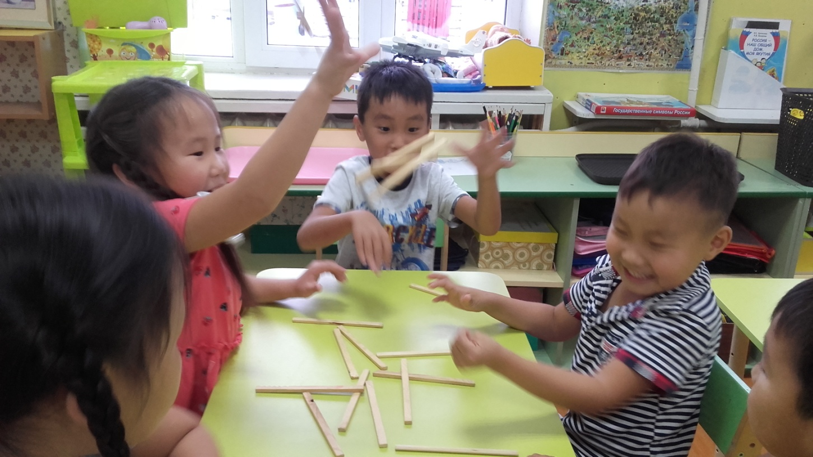
Игра «Хабылык»
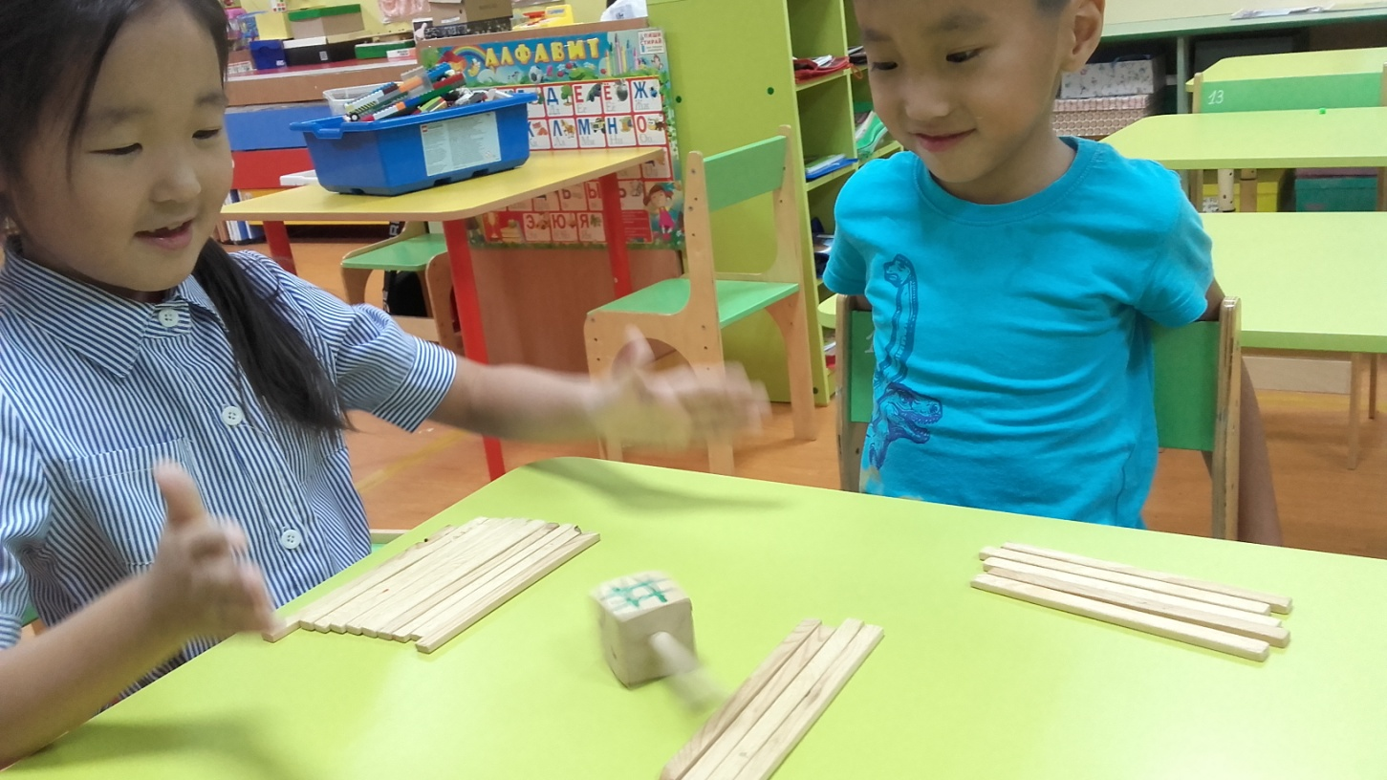
Игра «Дугда»

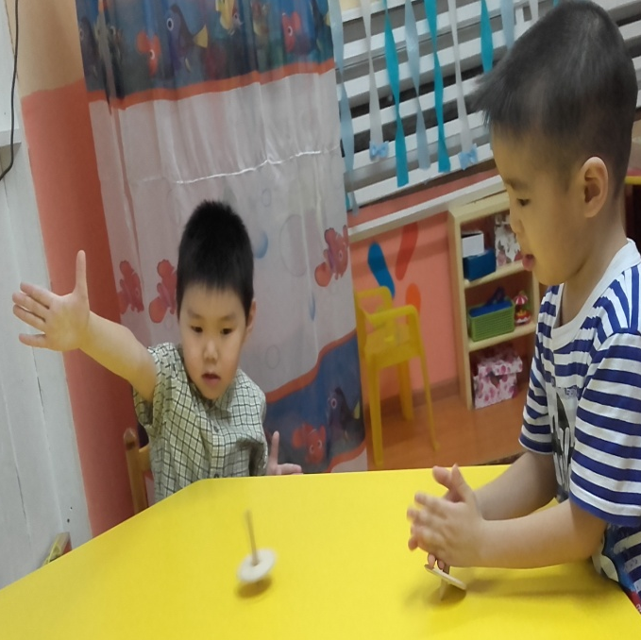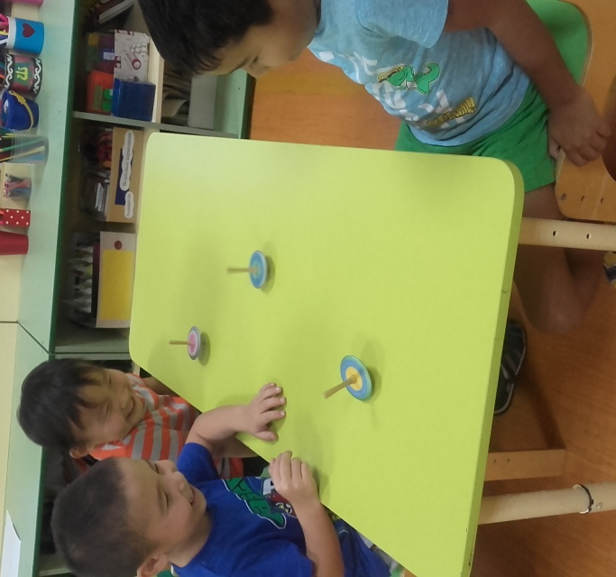
Игра «Күөрчэх»
Собирают «Стулья- конструкторы»

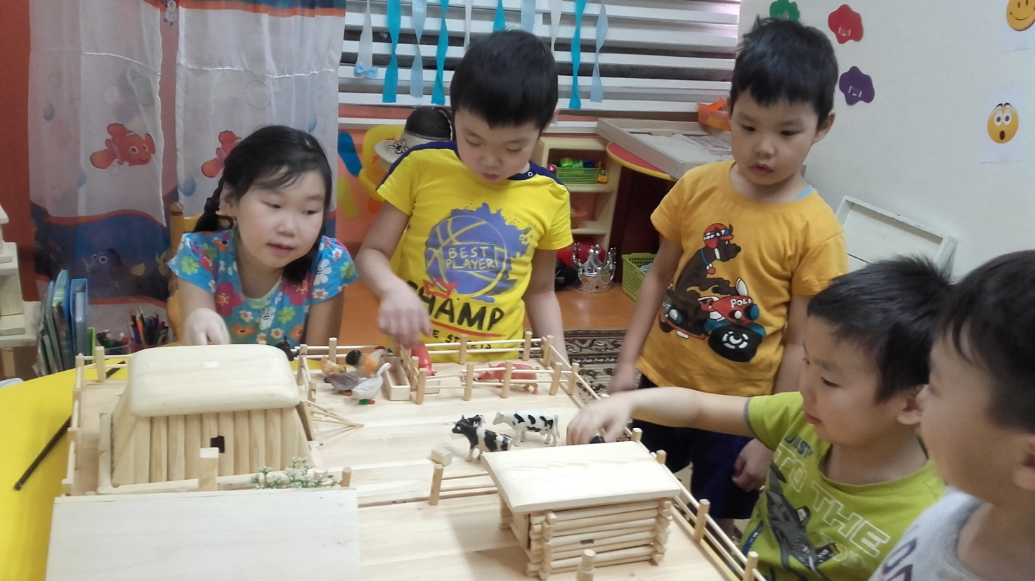
Игра- «Якутский двор» (конструктор)

Список литературы
- Федеральный закон от 29.12.2012N273- Ф3 (ред.от 02.12.2019) «Об образовании в Российской федерации»
- Приерное одобрение адаптированные основные общеобразовательные программы согласно ФГОС ОВЗ (от 22.12.2015)
- Письмо министерства оразования и науки РФ от 11.03.2016 3 ВК- 452-01 «О введение ФГОС ОВЗ»
- Арсишевская, Е.А Работа психолога с гиперактивными детьми в детском саду. – Изд.2-е, доп- М.: Книгалюб, 2005.- 64с.- (Психологическая служба)
- Чистякова, М.И.Психогимнастика.-М.,1995.
- Вераксы Н.Е, Комаровой Т.С, Васильевой М.А. Основная образовательная программа «От рождения до школы» Мозаика- синез, Москва. 2016 г.
- Доронина Т.Н. Взаимодействие дошкольного учреждения с родителями. ()текст//Т.Н. Доронова, М.: «Сфера», 2002, с. 114
- Поваляева М.А. «Нетрадиционные методы в коррекционной педагогике» Ростов- на Дону.: изд.РГПУ,1997г.
- Нищева Н.В. Проектирование основной адаптированной образовательной программы. СПб.: ООО «Издательство «детство- Пресс»,2016
- Александров А.А. Воспитание детей в игре: пособие для педагога./ Сост. А.К. Бондаренко, А.И.Матусик. – 2-е изд. Просвещение, 2003.7 Диагнстика готовности ребенка к школе / Под ред. Н.Е? Вераксы.
- Шадрин В.И., Захаров В.И. «Сахалыы оонньуулар». - Дьокуускай, 1992.
- Якуб С.К. «Вспомним забытые игры». - М., Детская литература, 1988г.
- Кенеман А.В. «Детские подвижные игры народов мира». - М., Просвещение, 1989г
- Лямина Л.А. «Народные игры в детском саду». - М., 2008г.
- Тимофеев А.С. «Саха ыалын бастын кинигэтэ». - Дьокуускай «Бичик» РС(Я), 2017.

